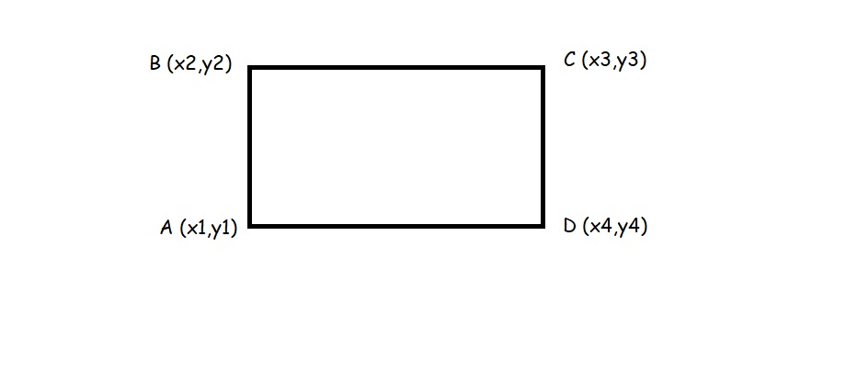

**Ввод:**

p1(x,Xy),p2(x,y),p3(x,y),p4(x,y)

**Выразим через векторы (1)**

$$\overline{AB}=\left(x2-x1;y2-y1\right)=\left(X_{AB};Y_{AB}\right)$$

$$\overline{AD}=\left(x4-x1;y4-y1\right)=(X_{AD};Y_{AD})$$

$$\overline{СB}=\left(x2-x3;y2-y3\right)=\left(X_{СB};Y_{СB}\right)$$

$$\overline{СD}=\left(x4-x3;y4-y3\right)=(X_{СD};Y_{СD})$$

**Условие перпендикулярности векторов (2)**

$$\overline{AB}⊥\overline{AD}:\left(X_{AB}*X_{AD}{+Y}_{AB}*Y_{AD}=0\right)$$

$$\overline{СB}⊥\overline{СD}:\left(X_{СB}*X_{СD}{+Y}_{СB}*Y_{СD}=0\right)$$

**Условие коллинеарности векторов (3)**

$$\overline{AD}∥\overline{CB}:\frac{X_{AD}}{X_{CB}}= \frac{Y_{AD}}{Y_{CB}}$$

**Выбираем точки такие, чтобы (4):**

$$\left(\overline{AB}⊥\overline{AD}\right)\&\left(\overline{СB}⊥\overline{СD}\right)\& (\overline{AD}∥\overline{CB})$$

**Уравнение прямой (5):**

$$y=kx+b$$

**Найдем k и b по двум точкам (6):**

$$k=\frac{y1-y2}{x1-x2}$$

*b = y2 – kx2*

**Функции прямых (7):**

$$y_{AB}=\left(\frac{y1-y2}{x1-x2}\right)x_{AB}+\left(y2 – \left(\frac{y1-y2}{x1-x2}\right)x2\right)$$

$$y_{AD}=\left(\frac{y1-y4}{x1-x4}\right)x_{AD}+\left(y4 – \left(\frac{y1-y4}{x1-x4}\right)x4\right)$$

$$y_{CB}=\left(\frac{y3-y2}{x3-x2}\right)x_{CB}+\left(y2 – \left(\frac{y3-y2}{x3-x3}\right)x2\right)$$

$$y_{CD}=\left(\frac{y3-y4}{x3-x4}\right)x_{CD}+\left(y4 – \left(\frac{y3-y4}{x3-x4}\right)x4\right)$$

*+* **Пункт (4)**

